Thứ ………. ngày ……… tháng 2 năm 2020
BÀI ÔN TIẾNG VIỆT – SỐ 3
1. Nhìn tranh viết từ ngữ thích hợp:
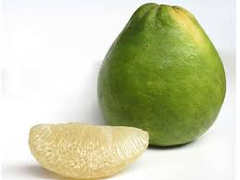

2. Nối ô chữ cho thích hợp
Bé |  | xanh ngắt.

Chim hót |  | líu lo.

Bầu trời |  | chăm học.

2. Viết 2 tiếng :
- Có vần om: …………………………………………….
- Có vần op: …………………………………………..

3. Đặt một câu với từ: chăm học.
...................................................................................................................................
VIẾT:
- Viết vần: (chữ lớn) : op, ăm, iêng, ưu, oa, yên, ich, ep.

2. Viết từ: (chữ nhỏ)
hoa hồng, chim chích, chụp đèn, ngăn nắp, xinh đẹp, nườm nượp, gạo nếp, huân chương.

3. Viết câu (chữ nhỏ)
Cái cò đi đón cơn mưa
Tối tăm mù mịt ai đưa cò về
Cò về thăm quán cùng quê
Thăm cha, thăm mẹ, cò về thăm anh.

Hãy cùng nhau ôn tập nhé!

